**湖南女子学院引用“运动世界校园版APP”**

**开展阳光体育跑步运动方案**

根据《全国普通高等学校体育课程教学指导纲要》《高等学校体育工作基本标准》《关于深入开展大学生“走下网络、走出宿舍、走向操场”主题群众性课外体育锻炼活动指导意见》《中共中央国务院关于加强青少年体育增强青少年体质的意见》等文件精神和学校《关于修订2017年版本科专业人才培养方案的指导性意见》，激发大学生热爱体育的兴趣，形成崇尚运动的健康观念，养成良好的锻炼习惯，不断提高学生的身体素质，全面推进学校体育课程教学改革，借助“运动世界校园”高校课外锻炼管理系统（APP），推动学校校园阳光健康跑活动顺利开展，特制定本实施方案。

**一、总体目标**

通过本方案的实施，借助现代教育信息化技术，对长跑锻炼进行量化考核，让教师掌握所授课班级学生的自主学习情况，为《大学体育》课程自主学习成绩评定提供依据；指导大学生编制可行的个人锻炼计划，正面引导、督促学生加强课外体育锻炼，形成良好的日常锻炼习惯，从而为其终身体育的培养打下坚实的基础；提升反映学生心肺功能的耐力素质，全面提高我校学生体质健康水平，为掌握测试和评价体质健康状况方法提供依据。

**二、 运行方案**

（一）实施对象：全校大一、大二年级学生必须参加阳光健康跑活动，积极鼓励大三，大四学生主动参与阳光健康跑。

（二）实施时间：本学期第6周至第16周，每天6:00-22:30（学生根据课余时间自行安排）。

（三）完成次数：每生该学期至少完成30次健康跑（建议学生每周平均3-4次运动）；女生45km，每次跑步距离不低于1.5km。

（四）建议速度：每公里/有效配速为2分11秒至10分钟范围内（100米等于1分钟内完成），跑步完成时间不得超过或少于正常值范围，否则系统将默认为无效。

（五）分数评定：为促进大一、大二学生加强课外锻炼，将课外阳光健康跑活动纳入学期体育课自主学习成绩，占学期体育总成绩的20%（自主学习成绩考核分数评定方法见表1）。

**表1 《大学体育》课程自主学习成绩考核评分表**

|  |  |  |  |  |  |  |
| --- | --- | --- | --- | --- | --- | --- |
| **学期** | **获得体育分** | | | | | |
| 成绩等级 | 较差 | 不及格 | 及格 | 中等 | 良好 | 优秀 |
| 有效次数评定 | 15次以下 | 16-29次 | 30-34次 | 35-38次 | 39-45次 | 46-49次 |
| 成绩评定 | 0分 | 40-59分 | 60-69分 | 70-79分 | 80-89分 | 90-100分 |

（六）免跑申请：凡因伤、病等原因不能参加跑步活动者，必须由学生本人提供三甲医院以上出具的诊断证明和免跑申请，交任课教师核实后再行处理。

（七）作弊识别：跑步过程中不得使用任何代步工具和替他人代跑（系统可显示步频，如出现骑车或长时间走路等行为，上传成绩将失败），如有发生，视为作弊。如发生作弊行为，一经查实，该学期的校园版长跑APP成绩以“0分”处理，即自主学习成绩以“0分”处理；并在《大学体育》课程成绩中给予10分扣分。

**三、其他注意事项**

（一）跑步者必须做好参加长跑锻炼的各项准备工作，包括穿合适的运动服、运动鞋，充足的睡眠、合理的营养等，做好跑前热身运动和跑后的放松运动。

（二）长跑中注意对校园内各类机动车、自行车的避让，小心路滑确保人身安全。

（三）跑步中有任何不适，应停止跑步，尽快到校内医务室就诊。

**四、本方案从2018年下学期开始实行，由教务处、体育教学部负责解释。**

湖南女子学院

2018年3月19日

附件1：

**一 运动世界校园版APP”介绍**

“运动世界校园版APP”是由莱茵体育控股下属的浙江万航信息科技有限公司研发的一款结合学校体育课外活动、体育教学、体育场馆、学校运动会等学校体育工作信息化综合管理的APP。

“运动世界校园版APP”已应用于浙江大学、杭州师范大学、上海交通大学、同济大学、西南交通大学、沈阳农业大学、河北工业大学、对外经济贸易大学、河南工业大学、山东大学、云南农业大学、贵州财经大学、贵州师范大学、太原科技大学、广东工业大学等300余所高校，覆盖到240万多学生中；目前在湖南高校中运用的有：湖南师范大学、长沙师范学院、湖南涉外经济学院、长沙民政职业技术学院、长沙航空职业技术学院、湖南第一师范学院、湖南水利水电职业技术学院、湖南人文科技学院、娄底职业技术学院、湖南工学院、湖南财政经济学院、湖南外贸职业学院、长沙医学院、湖南网络工程职业技术学院、湖南商务职业技术学院、湖南交通职业技术学院及即将启动的中南林业科技大学等，目前全省注册使用人数达20万多人，并在不断增长中。

**二 产品特点**

1.由合作方在APP地图上设置感应点，学生注册即可使用。

2.无需监控，防作弊，零投入，告别排队打卡，大量节省老师时间、精力。

3.精确GPS轨迹记录，通过移动设备GPS芯片数据，实时记录运动轨迹。精准运动数据统计，多维度数据统计分析，量化课外活动。

4.独有防作弊系统，随机点位生成路线，杜绝一人多机跑，捍卫跑步精神。

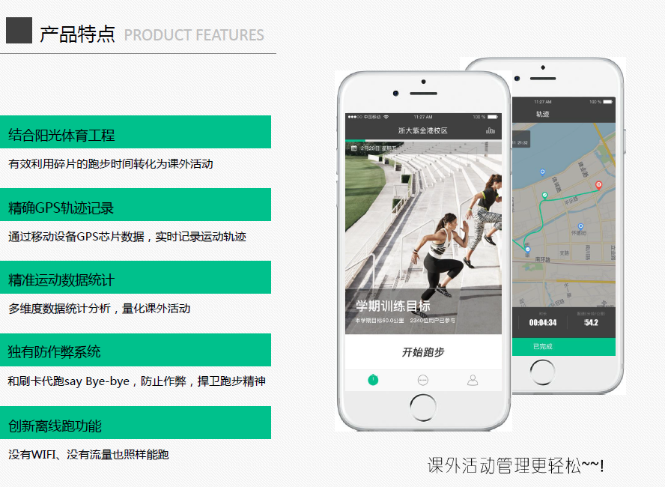

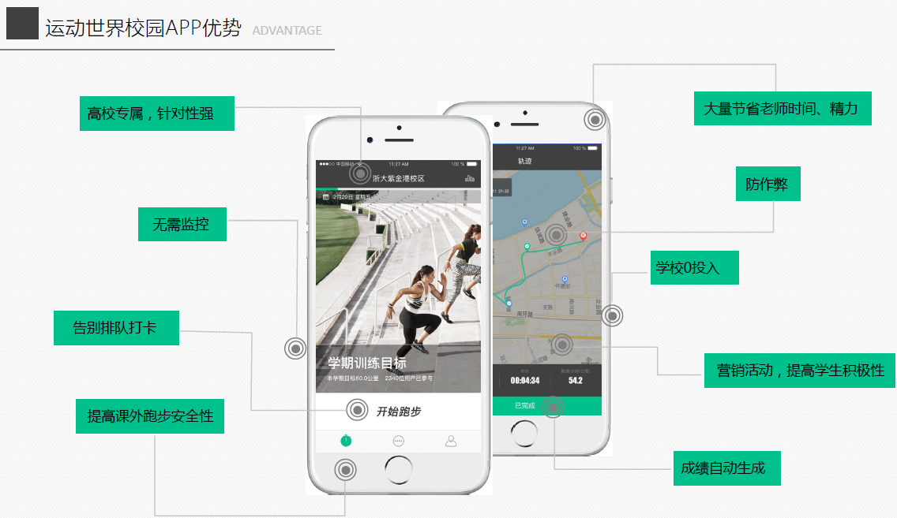

**三 学校合作利好**

1. 无成本：运动世界免费为校方开发安装系统，校方零成本投入。
2. 无人力：合作期间所有产品的开发与安装均由运动世界完成，无需校方投入人力；后期产品投入使用，其智能化的特点更是节约人力投入，大大提高工作管理效率。
3. 无风险：校方提供数据库、说明文档等资料给运动世界，配合开发和安装工作同时，运动世界保证校方数据库的安全。
4. 信息化：实现网络信息共享，促进教学、管理共同发展，提供工作管理效率，告别传统繁杂管理模式。
5. 智能化：运动世界高校体育信息化解决方案，有效实现网上课程发布、一键预订场馆、在线支付等功能，实现体育信息管理智能化。
6. 数据化：形成学生体测信息大数据库，提供实时动态统计报告，数据分析，以供学术报告数据研究和科研数据支撑。

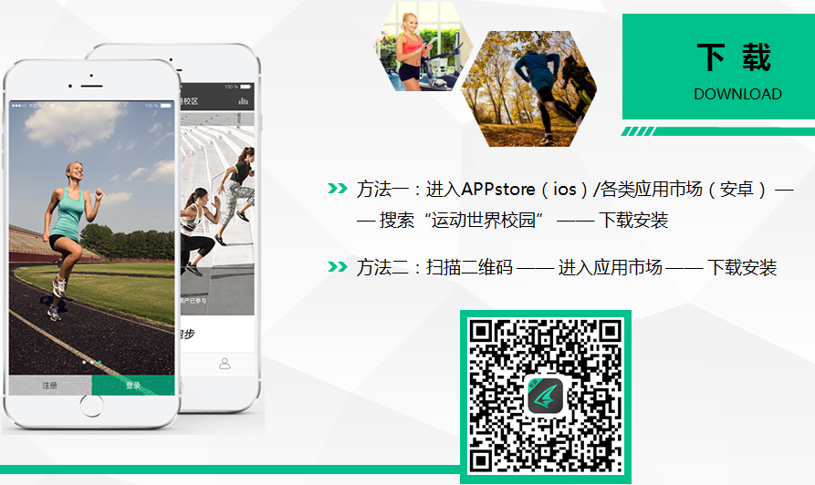**附件： 使用说明**

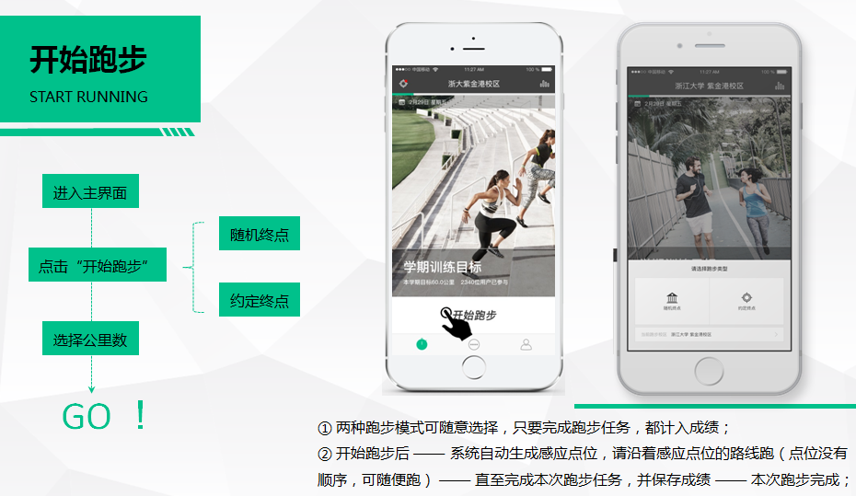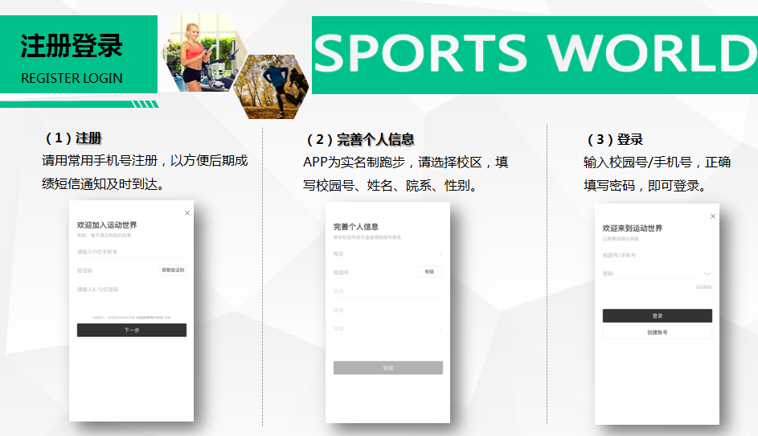

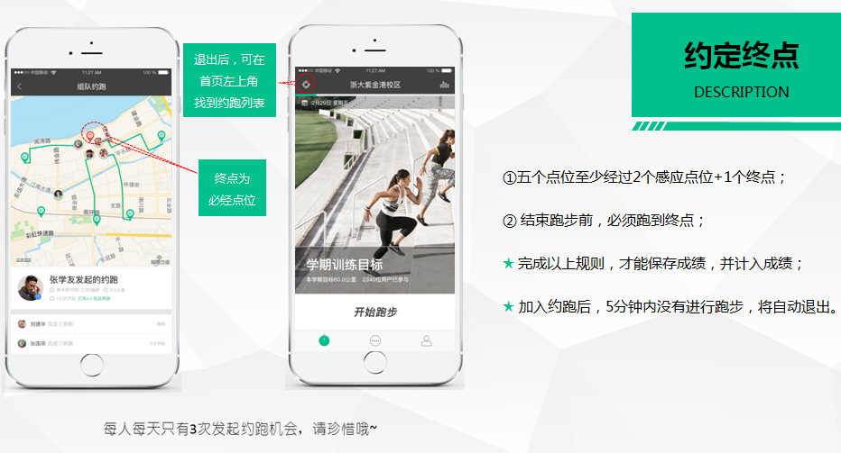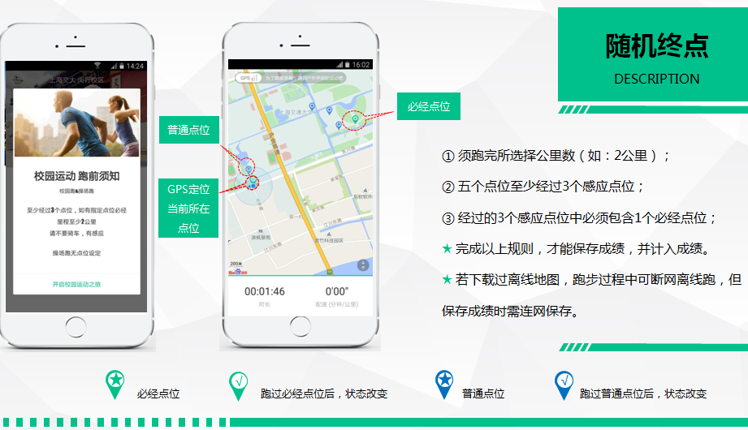

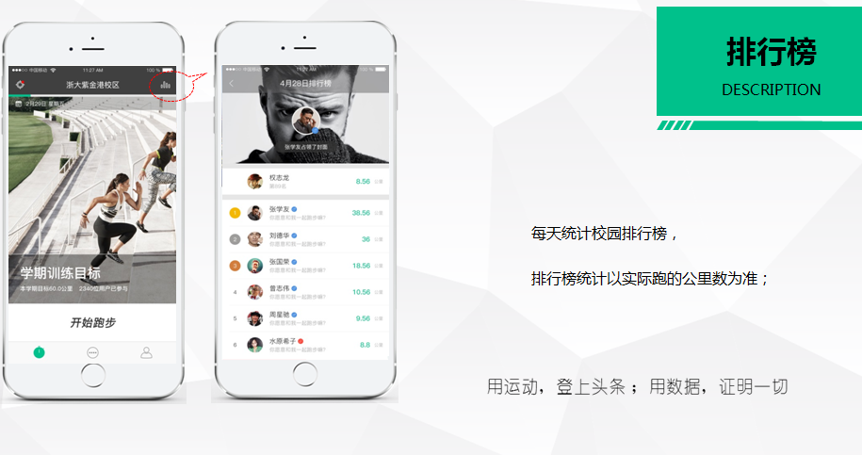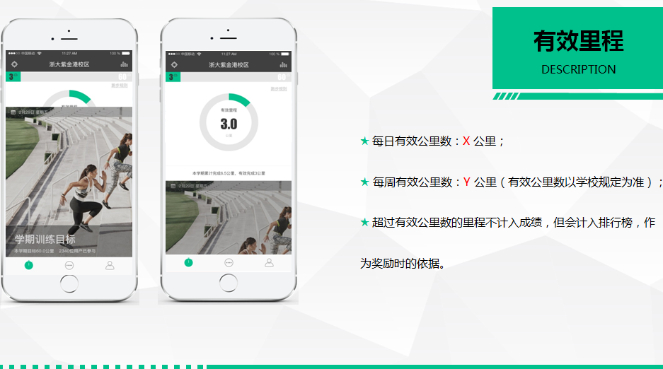

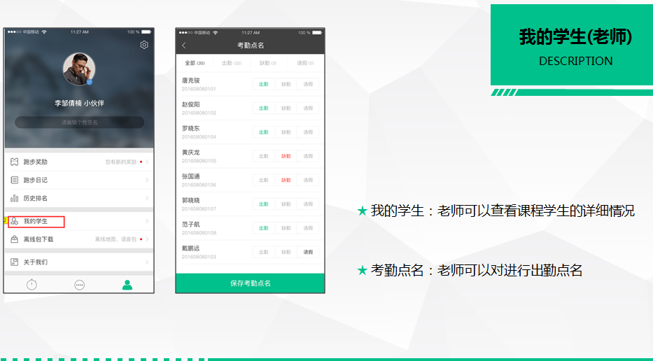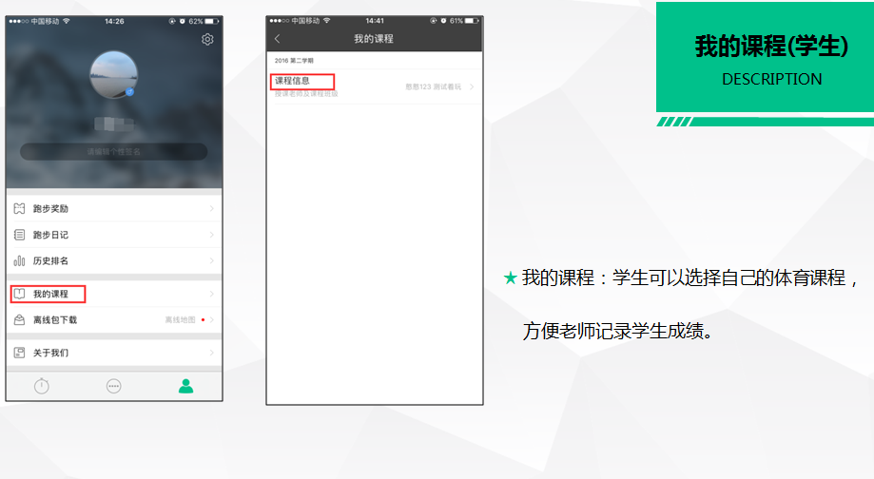

**附2：后台运行情况介绍**

**湖南财政经济学院后台使用情况&大数据介绍：**

一：学期管理

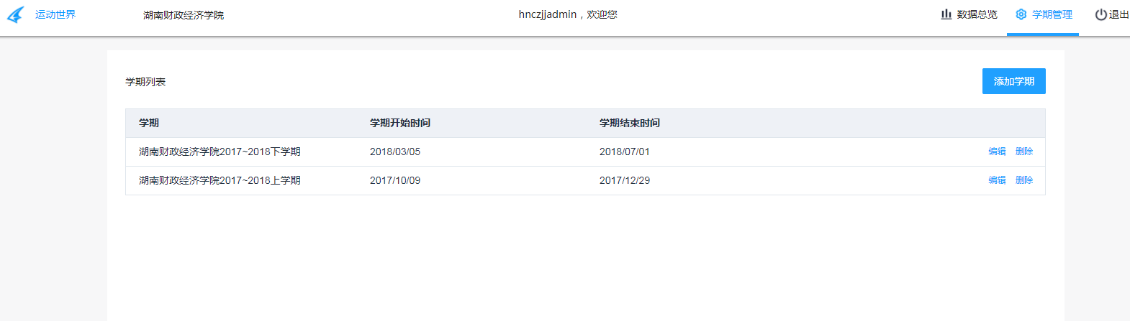

二：老师管理

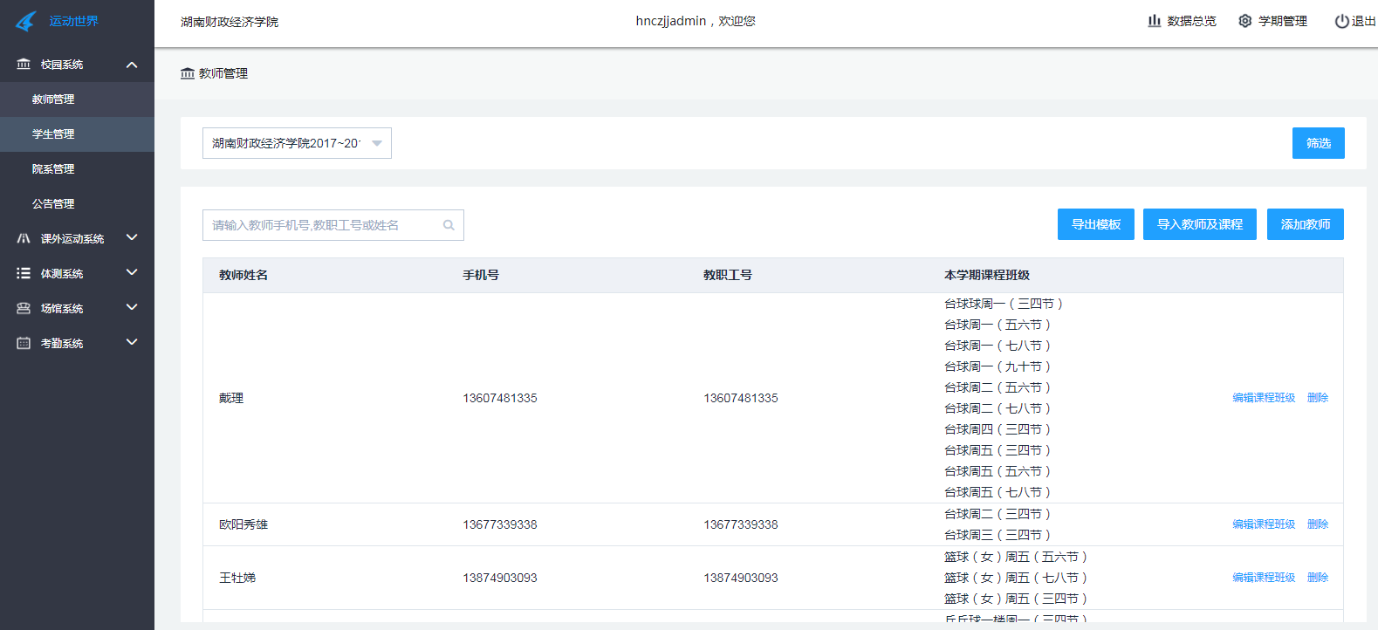

三：学生管理

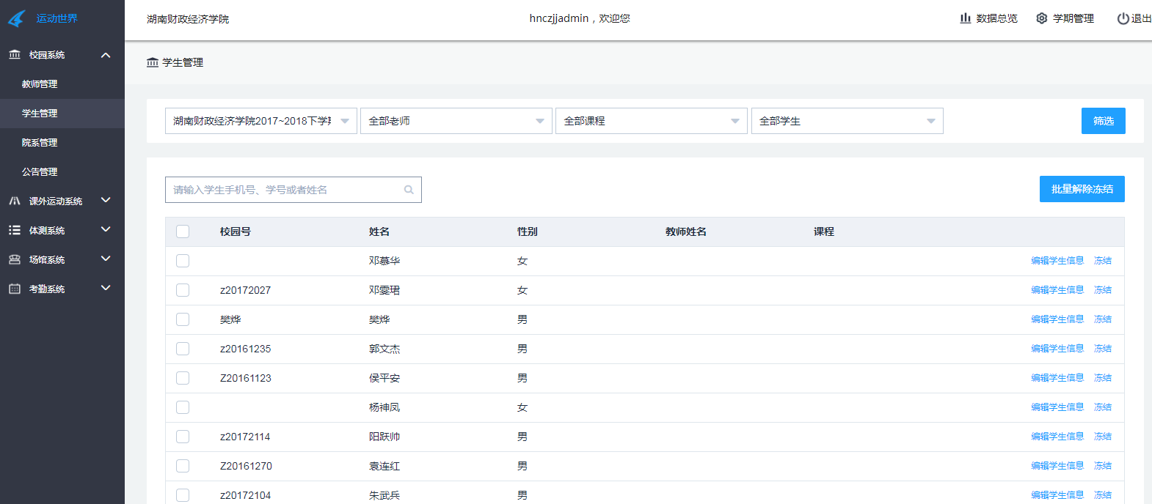

四：系统公告

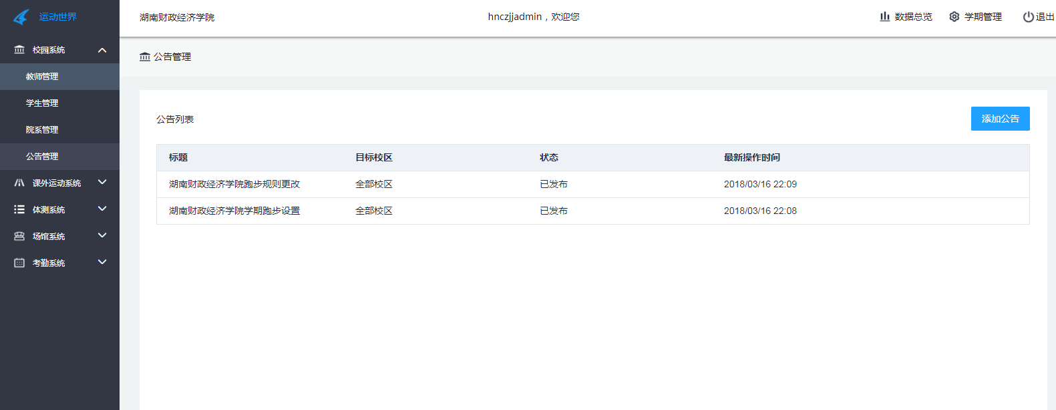

五：运动设置

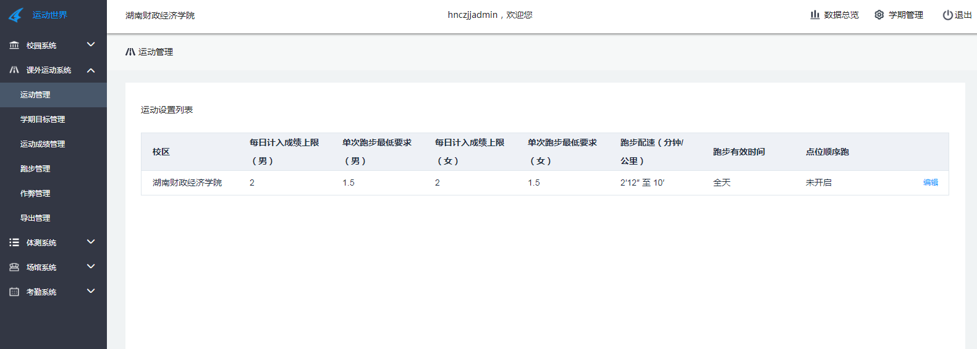

六：学期目标设置

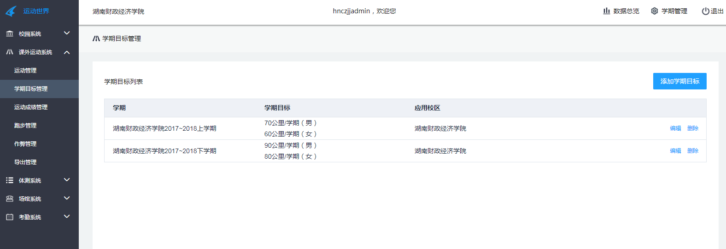

七：成绩管理

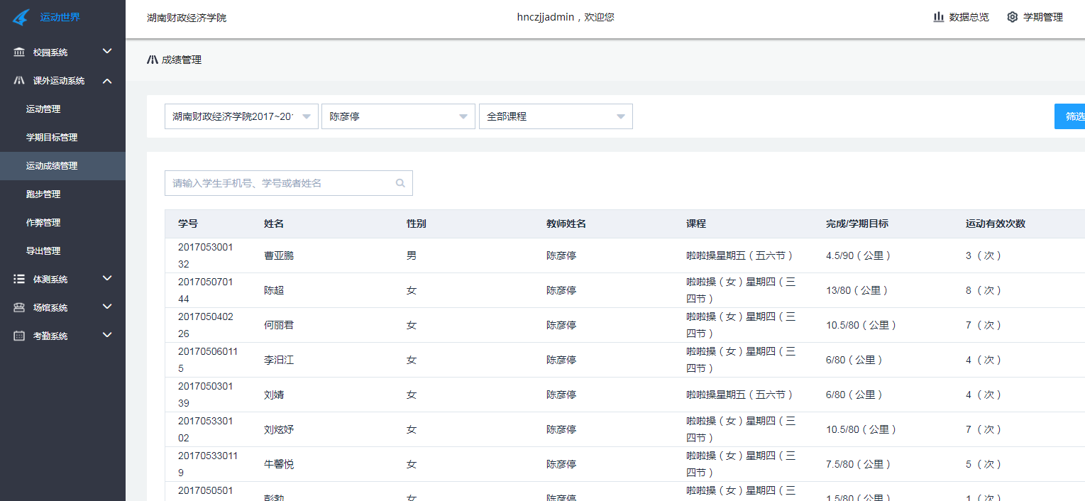

八：跑步管理

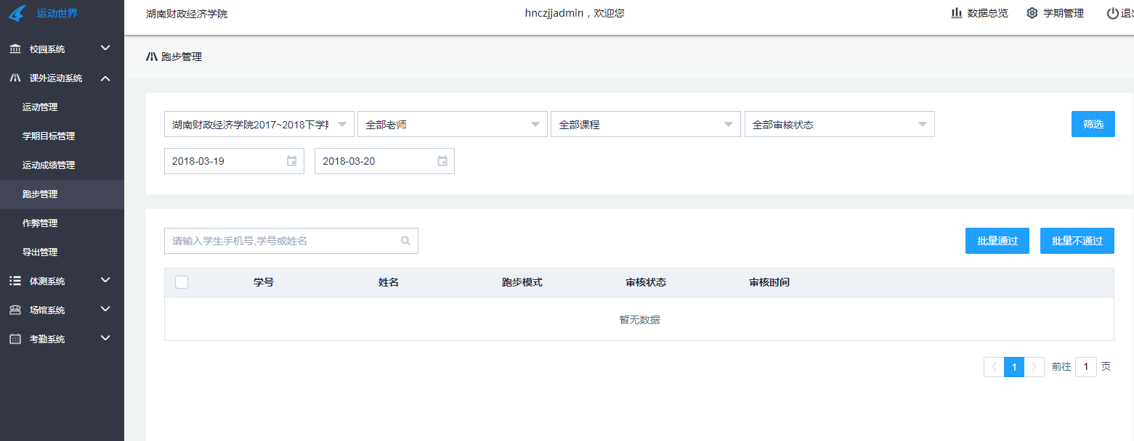

九：数据管理

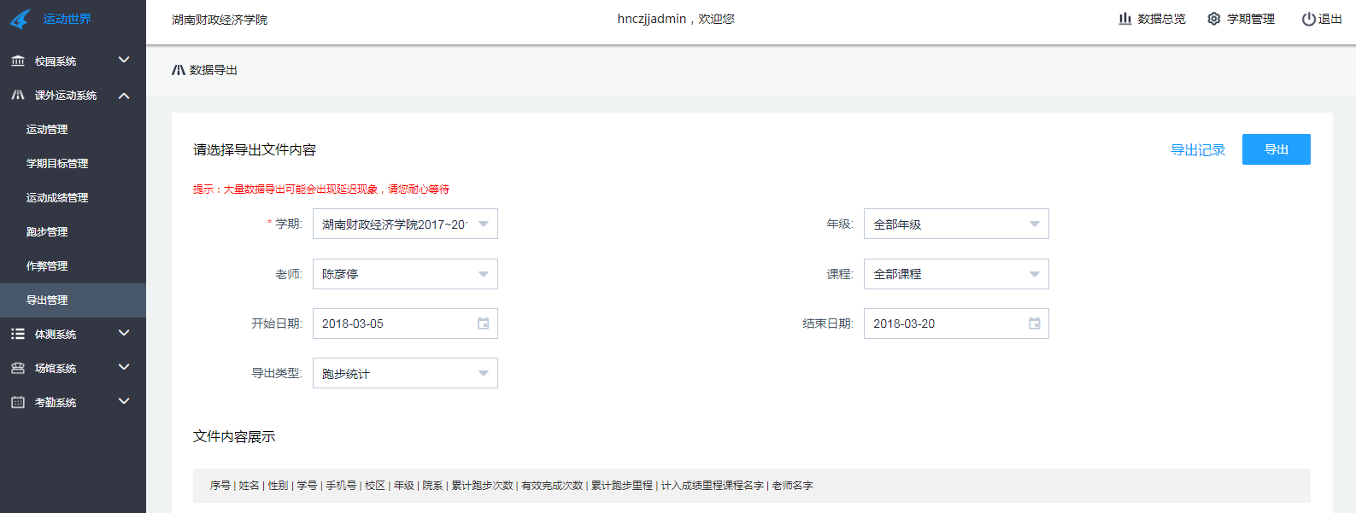

十：大数据分析

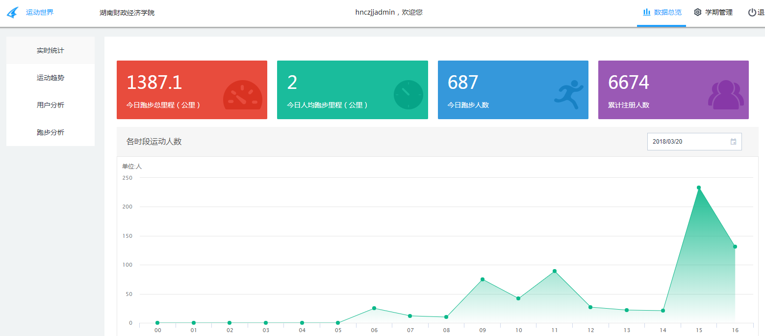

十一：运动趋势

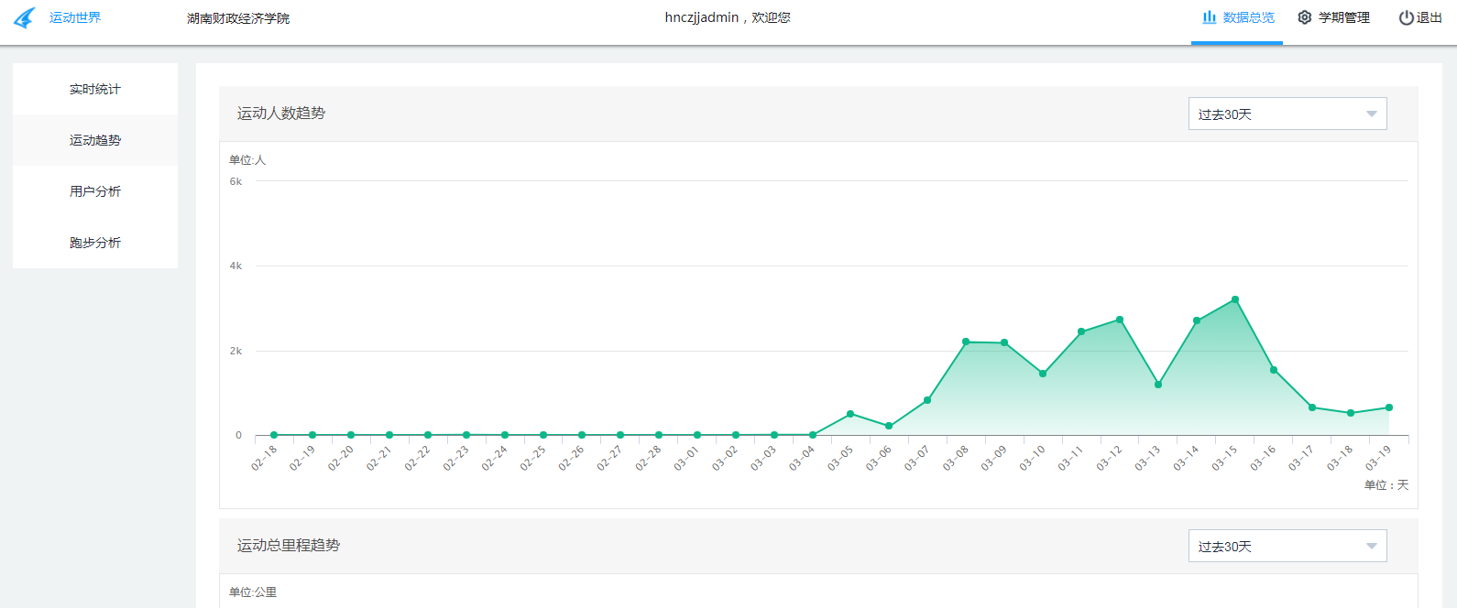

十二：用户分析

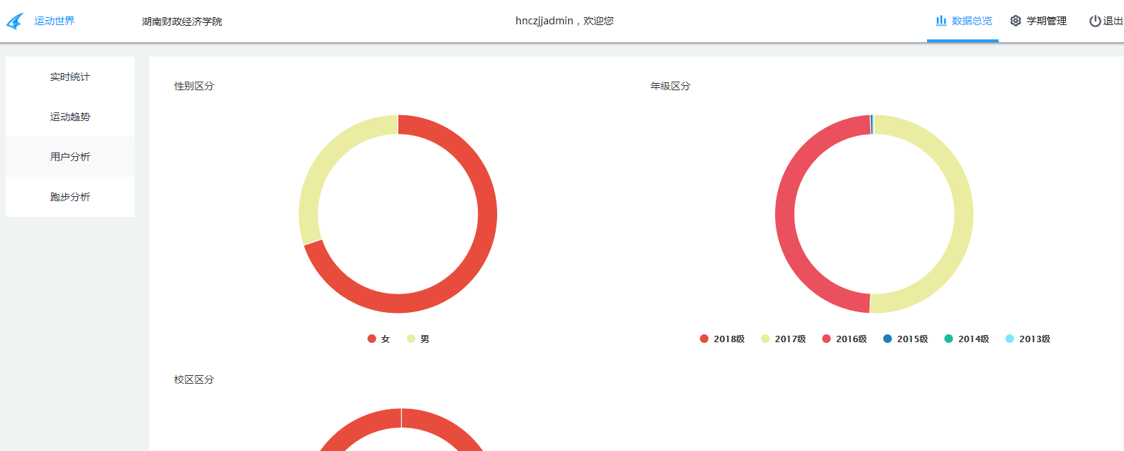

十三：跑步分析

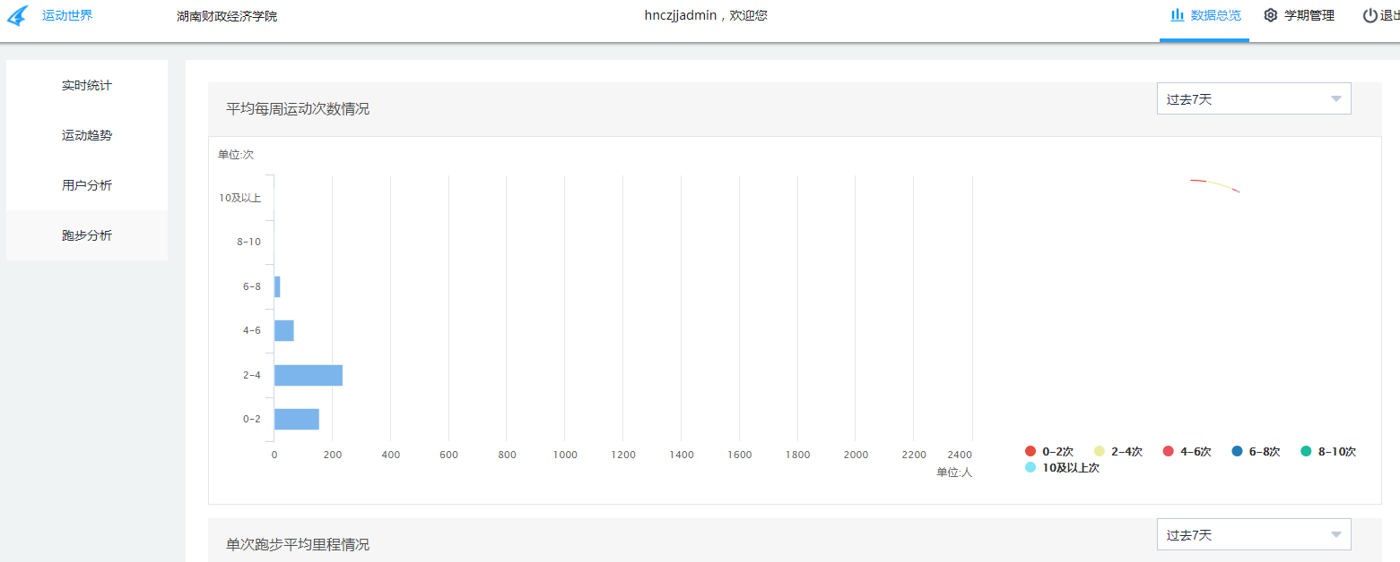

附2：湖南其他高校使用分享

